PLAN

ANTICORRUPCIÓN

Y DE ATENCIÓN AL CIUDADANO

**TRÁNSITO Y TRANSPORTE**

**DISTRITO DE BARRANCABERMEJA**



**VIGENCIA 2021**

**INTRODUCCIÓN**

El presente plan se constituye de acuerdo a lo reglamentado en el estatuto anticorrupción Ley 1474 de 2011 artículo 73, en el que se establece que cada entidad del orden nacional, departamental y municipal, deberá elaborar anualmente una estrategia de lucha contra la corrupción y de atención al ciudadano, siguiendo los lineamientos del documento “Estrategias para la construcción del plan anticorrupción y de atención al ciudadano versión 2”, documento integrante del decreto 124 de 2016 por parte de la Secretaría de transparencia del Departamento Administrativo de la Presidencia de la República, así como se establece también que este documento hace parte de la Implementación de políticas del Modelo Integrado de Planeación y Gestión de la entidad, asegurando con ello la revisión y cumplimiento de sus requisitos, realización de actividades de monitoreo, seguimiento y mejora continua.

Esta herramienta está integrada por políticas autónomas e independientes que tienen cada una, metodologías para su implementación con parámetros y soportes normativos propios, contiene los cinco componentes de la metodología propuesta por la Secretaría de transparencia a saber:

1. Gestión del riesgo de corrupción: Mapa de riesgos de corrupción y las medidas para mitigarlos.
2. Las medidas de racionalización de trámites.
3. La rendición de cuentas.
4. Los mecanismos para mejorar la atención al ciudadano.
5. Mecanismos para la transparencia y acceso a la información.

En razón a lo anterior, la Inspección de Tránsito y Transporte de Barrancabermeja (I.T.T.B.), está comprometida en la consolidación de un estado social de derecho transparente en su actuar diario, apoyándose en las políticas nacionales, las que buscan generar confianza entre los ciudadanos frente a las instituciones públicas que prestan un servicio a la comunidad, asegurando el control, social y las garantías de los derechos mediante procesos transparentes que garanticen la igualdad de oportunidad y adecuada atención del servicio.

Para esto la I.T.T.B. ha definido acciones que buscan desarrollar una gestión transparente e integra al servicio de la comunidad y la participación de la sociedad civil en la formulación de sus planes, programas y proyectos.

1. **PRESENTACIÓN INSTITUCIONAL.**
   1. **MISIÓN**

La Inspección de Tránsito y Transporte del Municipio de Barrancabermeja, es una entidad pública, con autonomía financiera y administrativa; que planea, formula y ejecuta Políticas del sector en el marco de la normatividad vigente, con la calidad y suficiencia de recursos humanos, técnicos y tecnológicos, generando la accesibilidad, movilidad y la seguridad vial, que contribuyen al bienestar y seguridad de los usuarios y Ciudadanía de Barrancabermeja y su área de influencia.

* 1. **VISIÓN**

En el año 2025, la Inspección de Tránsito y Transporte de Barrancabermeja, será referente a nivel regional y nacional, en la transformación de la movilidad sostenible en la ciudad región, a través de la implementación del sistema de transporte integrado y el fortalecimiento de la cultura para la movilidad, con un recurso humano comprometido y altamente calificado, con la tecnología y recursos suficientes, para prestar un excelente servicio.

* 1. **EJES ESTRATÉGICOS.**
* Atención al ciudadano.
* Fortalecimiento institucional y cultura organizacional.
* Movilidad Sostenible Activa y Segura.
* Mejoramiento continuo.

1. **OBJETIVO GENERAL**

Crear acciones efectivas que permitan fortalecer la imagen, credibilidad, confianza y transparencia de la ITTB, frente al servicio ofrecido a la comunidad garantizando el seguimiento permanente de sus controles y la mejora continua.

* 1. **OBJETIVOS ESPECÍFICOS**

Actualizar el mapa de riesgos de corrupción de la Inspección de Tránsito y Transporte de Barrancabermeja (ITTB) cumpliendo las etapas de identificación del riesgo, valoración del riesgo, monitoreo y revisión de la estrategia, implementando los correspondientes controles.

Implementar acciones normativas, administrativas o tecnológicas que tiendan a simplificar, estandarizar, eliminar, optimizar y automatizar los trámites existentes, facilitando el acceso a los servicios.

Gestionar los recursos necesarios para el desarrollo de las diferentes iniciativas que garanticen el ejercicio de los derechos de los ciudadanos y su acceso real y efectivo a la oferta de servicios de la ITTB.

Generar espacios de diálogo entre la comunidad y la ITTB sobre los asuntos públicos, con el ánimo de actuar con transparencia.

Definir acciones encaminadas al fortalecimiento del derecho de acceso a la información pública tanto en la gestión administrativa, como en los funcionarios de la ITTB y los ciudadanos.

1. **POLÍTICA DE ADMINISTRACIÓN DE RIESGOS.**

**3.1. LINEAMIENTOS DE LA POLITICA DE ADMINISTRACIÓN DEL RIESGO**

La Inspección de Tránsito y Transporte de Barrancabermeja, implementa la administración de los riesgos de acuerdo con los lineamientos establecidos por el Departamento Administrativo de la Función Pública, con el propósito de garantizar una gestión efectiva de sus procesos que responda a las necesidades, un aseguramiento razonable al logro de los objetivos y a las expectativas de sus grupos de interés.

La política institucional para la administración de riesgos de la Inspección de Tránsito y Transporte de Barrancabermeja, establece las opciones para tratar y mejorar los riesgos basados en la valoración de los mismos. Esta política refleja la posición de la dirección y establecen las guías de acción para el tratamiento de los riesgos identificados.

Con el liderazgo de la Dirección y del Comité Institucional de Coordinación de Control Interno, bajo la coordinación de la División de Planeación, y la participación activa de todos los profesionales especializados de las diferentes divisiones, los coordinadores de las áreas y los equipos de trabajo, tendrán en cuenta los lineamientos de la política para la identificación, el análisis, la valoración y el tratamiento de los riesgos que pudieran estar afectando la misión y el cumplimiento de los objetivos institucional en el marco de los programas, proyectos, planes, procesos y productos de la Inspección de Tránsito y Transporte de Barrancabermeja, mediante:

* La identificación y documentación de riesgos de gestión (financieros, contractuales, jurídicos, entre otros), corrupción y de seguridad digital en los programas, proyectos, planes y procesos.
* El Establecimiento de acciones de control detectivas y preventivas para los riesgos identificados
* La actualización correctiva y oportuna ante la materialización de los riesgos identificados

La Oficina de Control Interno, acorde con lo definido en el rol de las oficinas de Control Interno: *“….Las unidades u oficinas de control Interno, auditoria Interna o quien haga sus veces, juegan un papel fundamental a través de la asesoría, acompañamiento técnico y de evaluación y seguimiento a los diferentes pasos de la gestión del riesgo, que van desde la fijación de la política de administración de riesgos, hasta la evaluación de la efectividad de los controles..*” (Fuente Guía Rol de la Oficina de Control Interno. DAFP, Diciembre de 2018).

En cuanto a presentarse la materialización del riesgo, la Inspección de Tránsito y Transporte de Barrancabermeja, establecerá los planes de contingencia. Al igual que determinará las acciones para asumir, reducir y mitigar los riesgos.

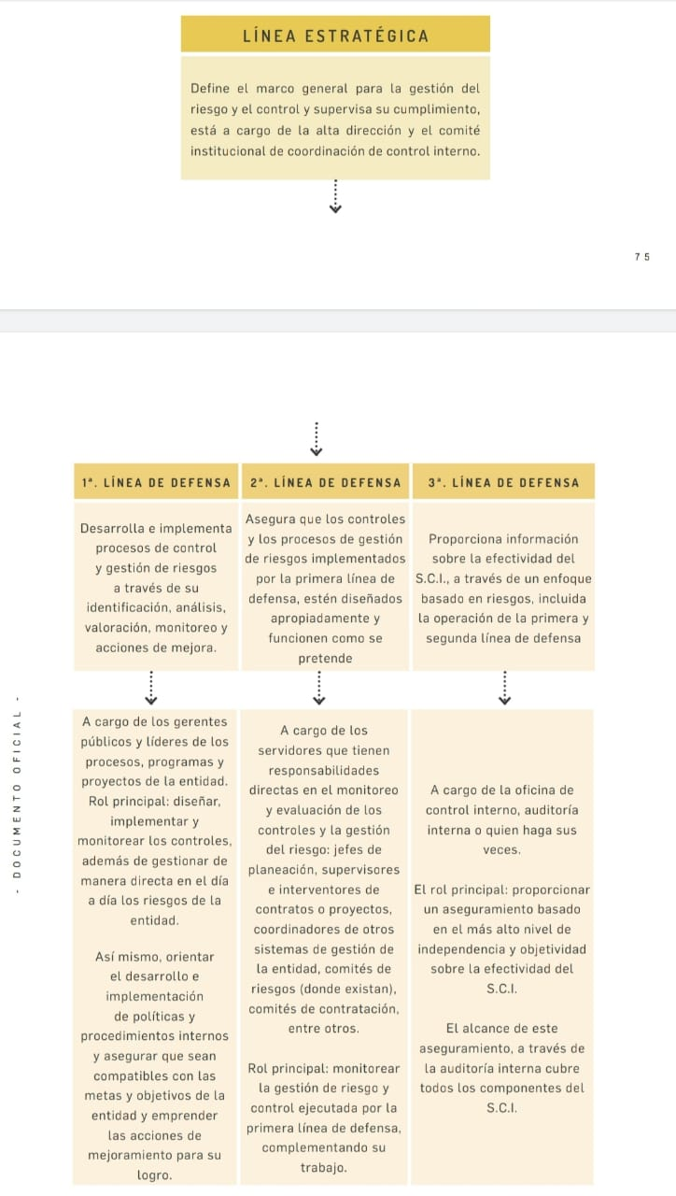**3.2. ROLES Y RESPONSABILIDADES**

FUENTE: GUIA GESTION DEL RIESGO – V4.

|  |
| --- |
| **LÍNEA ESTRATÉGICA** |
| Define el marco general para la gestión del riesgo y el control y supervisa su cumplimiento, está a cargo de la Alta Dirección y el Comité Institucional de Coordinación de Control Interno. |
| **RESPONSABILIDAD**  **DIRECTOR**  **COMITÉ INSTITUCIONAL DE COORDINACION DE CONTROL INTERNO** |
| ACTIVIDADES DE MONITOREO Y REVISIONES A REALIZAR POR PARTE DE LOS RESPONSABLES |
| ***La Alta Dirección y el Equipo Directivo, a través de sus comités deben monitorear y revisar el cumplimiento a los objetivos a través de una adecuada gestión de riesgos con relación a lo siguiente:***  ■ Revisar los cambios en el “Direccionamiento estratégico” y cómo estos pueden generar nuevos riesgos o modificar los que ya se tienen identificados.  ■ Revisión del adecuado desdoblamiento de los objetivos institucionales a los objetivos de procesos, que han servido de base para llevar a cabo la identificación de los riesgos.  ■ Hacer seguimiento en el Comité Institucional de Coordinación de Control Interno a la implementación de cada una de las etapas de la gestión del riesgo y los resultados de los monitoreos de la segunda línea de defensa y las evaluaciones realizadas por Control Interno o Auditoría Interna (tercera línea de defensa).  ■ Revisar el cumplimiento a los objetivos institucionales y de procesos y sus indicadores e identificar en caso de que no se estén cumpliendo, los posibles riesgos que se están materializando en el cumplimiento de los objetivos.  ■ Hacer seguimiento y pronunciarse por lo menos cada trimestre sobre el perfil de riesgo inherente y residual de la entidad, incluyendo los riesgos de corrupción y de acuerdo a las políticas de tolerancia establecidas y aprobadas.  ■ Revisar los informes presentados por lo menos cada trimestre por parte de las tres líneas de defensa, de los eventos de riesgos que se han materializado en la entidad, incluyendo los riesgos de corrupción, así como las causas que dieron origen a esos eventos de riesgos materializados, como aquellas que están ocasionando que no se logre el cumplimiento de los objetivos y metas, a través del análisis de indicadores asociados a dichos objetivos.  ■ Revisar los informes de la segunda y tercera línea de defensa sobre los planes de acción establecidos para cada uno de los riesgos materializados, con el fin de que se tomen medidas oportunas y eficaces para evitar en lo posible la repetición del evento. |

|  |
| --- |
| 1ª. LÍNEA DE DEFENSA |
| Desarrolla e implementa procesos de control y gestión de riesgos a través de su identificación, análisis, valoración, monitoreo y acciones de mejora. Está conformada por los gerentes públicos y líderes de los procesos, programas y proyectos de la entidad. |
| **RESPONSABLES**  **Líderes de procesos, funcionarios, profesionales especializados de las divisiones, supervisores de contratos, así como Líderes de Programas y Proyectos.** |
| **Actividades de monitoreo y revisión a realiza** |
| Los gerentes públicos y los líderes de proceso deben monitorear y revisar el cumplimiento de los objetivos instituciones y de sus procesos a través de una adecuada gestión de riesgos, incluyendo los riesgos de corrupción con relación a lo siguiente:  ■ Revisar los cambios en el Direccionamiento Estratégico o en el entorno y como estos puedan generar nuevos riesgos o modificar los que ya se tienen identificados en cada uno de sus procesos, para la actualización de la matriz de riesgos de su proceso.  ■ Realizar como parte de sus procedimientos de supervisión, la revisión del adecuado diseño y ejecución de los controles establecidos para la mitigación de los riesgos, acorde con la identificación de riesgos para el proceso contractual objeto de supervisión.  ■ Revisar que las actividades de control de sus procesos se encuentren documentadas y actualizadas en los procedimientos.  ■ Revisar el cumplimiento de los objetivos de sus procesos y sus indicadores de desempeño, e identificar en caso de que no se estén cumpliendo, los posibles riesgos que se están materializando en el cumplimiento de los objetivos.   * Monitorear trimestralmente el mapa de riesgos de su proceso, proyecto o programa, diligenciando el nivel de cumplimiento y efectividad de los controles definidos en el mapa de riesgos con la evidencia que lo soporta y   ■ Reportar a la División de Planeación, los eventos de riesgos que se han materializado en la entidad, incluyendo los riesgos de corrupción, así como las causas que dieron origen a esos eventos de riesgos materializados, como aquellas que están ocasionando que no se logre el cumplimiento de los objetivos y metas, a través del análisis de indicadores asociados a dichos objetivos.  ■ Elaborar los planes de acción establecidos para cada uno de los riesgos materializados, con el fin de que se tomen medidas oportunas y eficaces para evitar en lo posible la repetición del evento y lograr el cumplimiento a los objetivos.  ■ Revisar y hacer seguimiento al cumplimiento de las recomendaciones y planes de acción acordados con la línea estratégica, segunda y tercera línea de defensa con relación a la gestión de riesgos. |

|  |
| --- |
| 2ª. LÍNEA DE DEFENSA |
| Soporta y guía la línea estrategia y la primera línea de defensa en la gestión adecuada de los riesgos que pueden afectar el cumplimiento de los objetivos institucionales y sus procesos, incluyendo los riesgos de corrupción a través del establecimiento de directrices y apoyo en el proceso de identificar, analizar, evaluar y tratar los riesgos, y lleva a cabo un monitoreo independiente al cumplimiento de las etapas de la gestión de riesgos. Está conformada por los responsables de monitoreo y evaluación de controles y gestión del riesgo (jefes de planeación, supervisores e interventores de contratos o proyectos, responsables de sistemas de gestión, etc.). |
| **RESPONSABLES**  **Profesional Especializado de la División de Planeación** |
| **ACTIVIDADES DE MONITOREO Y REVISION A REALIZAR** |
| Los gerentes públicos y los líderes de proceso deben monitorear y revisar el cumplimiento de los objetivos instituciones y de sus procesos a través de una adecuada gestión de riesgos, además de incluir los riesgos de corrupción con relación a lo siguiente:  ■ Revisar los cambios en el direccionamiento estratégico o en el entorno y cómo estos puedan generar nuevos riesgos o modificar los que ya se tienen identificados en cada uno de los procesos, con el fin de solicitar y apoyar en la actualización de las matrices de riesgos.  ■ Revisión de la adecuada definición y desdoblamiento de los objetivos institucionales a los objetivos de los procesos que han servido de base para llevar a cabo la identificación de los riesgos, y realizar las recomendaciones a que haya lugar.  ■ Revisar el adecuado diseño de los controles para la mitigación de los riesgos que se han establecido por parte de la primera línea de defensa y determinar las recomendaciones y seguimiento para el fortalecimiento de los mismos.  ■ Revisar el perfil de riesgo inherente y residual por cada proceso y consolidado y pronunciarse sobre cualquier riesgo que este por fuera del perfil de riesgo de la entidad.  ■ Monitorear la gestión del Riesgo de corrupción, tomando como insumo el Mapa de Riesgos Institucional en cada vigencia, verificando la eficacia y la efectividad de los controles con base en las evidencias aportadas por los procesos, generando el informe cuatrimestral del monitoreo a la gestión de los riesgos de corrupción, el cual debe ser presentado en el Comité de Gestión y Desempeño.  ■ Revisar los planes de acción establecidos para cada uno de los riesgos materializados, con el fin de que se tomen medidas oportunas y eficaces para evitar en lo posible que se vuelva a materializar el riesgo y lograr el cumplimiento a los objetivos. |

|  |
| --- |
| **3ª. LÍNEA DE DEFENSA** |
| Provee aseguramiento (evaluación) independiente y objetivo sobre la efectividad del sistema de gestión de riesgos, validando que la línea estratégica, la primera y segunda línea de defensa cumplan con sus responsabilidades en la gestión de riesgos para el logro en el cumplimiento de los objetivos institucionales y de proceso, así como los riesgos de corrupción. |
| **RESPONSABLES**  **ASESOR DE CONTROL INTERNO y TECNICO ADMINISTRATIVO** |
| **ACTIVIDADES DE MONITOREO Y DE REVISION A REALIZAR** |
| La oficina de control interno o auditoría interna monitorea y revisa de manera independiente y objetiva el cumplimiento de los objetivos institucionales y de procesos, a través de la adecuada gestión de riesgos, además de incluir los riesgos de corrupción con relación a lo siguiente:  ■ Revisar los cambios en el “Direccionamiento estratégico” o en el entorno y cómo estos puedan generar nuevos riesgos o modificar los que ya se tienen identificados en cada uno de los procesos, con el fin de que se identifiquen y actualicen las matrices de riesgos por parte de los responsables.  ■ Revisión de la adecuada definición y desdoblamiento de los objetivos institucionales a los objetivos de los procesos que han servido de base para llevar a cabo la identificación de los riesgos, y realizar las recomendaciones a que haya lugar.  ■ Evaluar que se hayan identificado los riesgos significativos que afectan en el cumplimiento de los objetivos de los procesos, además de incluir los riesgos de corrupción.  ■ Evaluar el adecuado diseño y ejecución de los controles para la mitigación de los riesgos que se han establecido por parte de la primera línea de defensa y realizar las recomendaciones y seguimiento para el fortalecimiento de los mismos.  ■ Revisar el perfil de riesgo inherente y residual por cada proceso consolidado y pronunciarse sobre cualquier riesgo que este por fuera del perfil de riesgo de la entidad o que su calificación del impacto o probabilidad del riesgo no es coherente con los resultados de las auditorías realizadas o verificaciones trimestrales del informe de segunda línea de defensa.  ■ Presentar ante el Comité Institucional de Coordinación de Control Interno, el informe de la evaluación trimestral a la gestión del Riesgo, tomando como insumo los informes de la dirección de Planeación y en caso de considerarlo, los informes de riesgos de los procesos.   * Hacer seguimiento a que las actividades de control para la mitigación de los riesgos de los procesos se encuentren documentadas y actualizadas en los procedimientos y los planes de mejora como resultado de las auditorías efectuadas, además, que se lleven a cabo de manera oportuna, se establezcan las causas raíz del problema y se evite, en lo posible, la repetición de hallazgos y la materialización de los riesgos. |

|  |
| --- |
| **RIESGOS DE CORRUPCION** |
| Los líderes de los procesos (primera línea de defensa), en conjunto con sus equipos, deben elaborar anualmente el mapa de riesgos de corrupción.  Además los líderes de proceso (primera línea de defensa), junto con su equipo realizarán monitoreo y evaluación permanente a la gestión del riesgo de corrupción. Igualmente podrán llevar a cabo ajustes o modificaciones necesarias orientadas a mejorar el mapa de riesgos de corrupción, después de su publicación como durante el respectivo año de vigencia.  La División de Planeación (segunda línea de defensa), es la dependencia encargada de gestionar el riesgo, lidera el proceso de administración de estos. Además es la encargada de consolidar el mapa de riesgos de corrupción, y de realizar el respectivo monitoreo, para este propósito se sugiere elaborar una matriz. El monitoreo se realizará en forma trimestral.  El Jefe de control Interno, adelantará seguimiento a la gestión de riesgos de corrupción. En este sentido es necesario que en sus procesos de auditoria interna analice las causas, los riesgos de corrupción y la efectividad de los controles incorporados en el mapa de riesgos de corrupción.  Su importancia radica en la necesidad de llevar a cabo un seguimiento constante a la gestión del riesgo y a la efectividad de los controles establecidos. Teniendo en cuenta que la corrupción es, por sus propias características, una actividad difícil de detectar.  Por lo tanto deben atender a los lineamientos y las actividades descritas en la primera y segunda línea de defensa en la generalidad del presente documento. |

Fuente: Guía Gestión del Riesgo V.4. DAFP

**3.3. ACTUALIZACIÓN DE LA POLITICA PARA LA ADMINISTRACIÓN DEL RIESGO Y DISEÑO DE CONTROLES**

Cada año, la Política para la Gestión del Riesgo debe revisarse para definir la viabilidad de actualización, como resultado del aprendizaje organizacional, decisión del Comité Institucional de Coordinación de Control Interno.

Una de las causales para la revisión de la Política, es la expedición de guías técnicas por parte de la Función Pública, en temas de gestión del riesgo.

En la metodología para la gestión del riesgo, se pueden modificar tablas guías y ponderados para la gestión del riesgo, acorde con las decisiones organizacionales de los Líderes de los procesos acorde con sus necesidades, contempladas claramente en la Política para la Administración del Riesgo de la INSPECCIÓN DE TRANSITO Y TRANSPORTE DE BARRANCABERMEJA, de las cuales deberá quedar evidencia en el primer informe de cada anualidad por parte del Proceso.

1. **CONTEXTO ESTRATÉGICO.**

Para elaborar el Plan Anticorrupción y de atención al ciudadano se revisó inicialmente las líneas estratégicas de la Inspección de Tránsito y Transporte de Barrancabermeja con el ánimo de realizar un ejercicio coherente y efectivo a la planeación estratégica de la entidad congruente con el desarrollo de su sistema integrado de gestión.

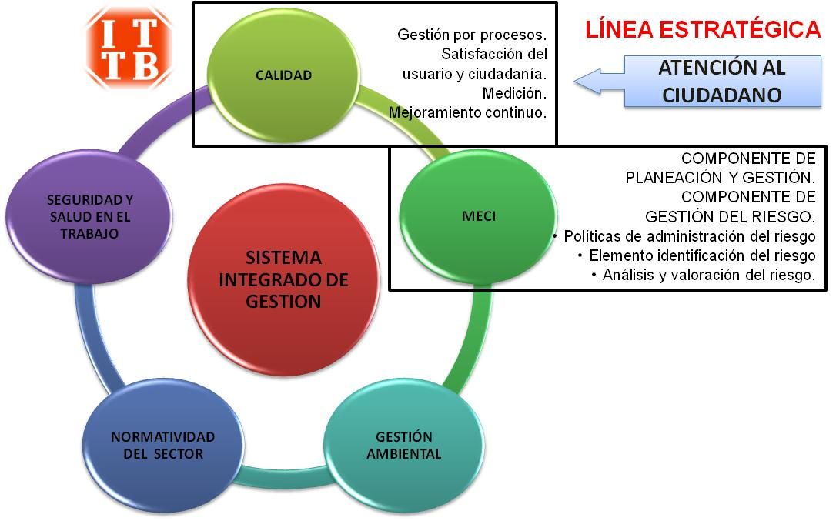

Grafica 1. Sistema Integrado de Gestión.

Una vez analizado el contexto estratégico se procede a la revisión de la política de gestión de riesgo y gestión del riesgo de corrupción, adopción de las mismas y su metodología, bajo el cumplimiento normativo del documento “Estrategias para la construcción del Plan anticorrupción y de atención al ciudadano. Versión 2.” De la Presidencia de la República, Secretaría de transparencia y DAFP.

* 1. 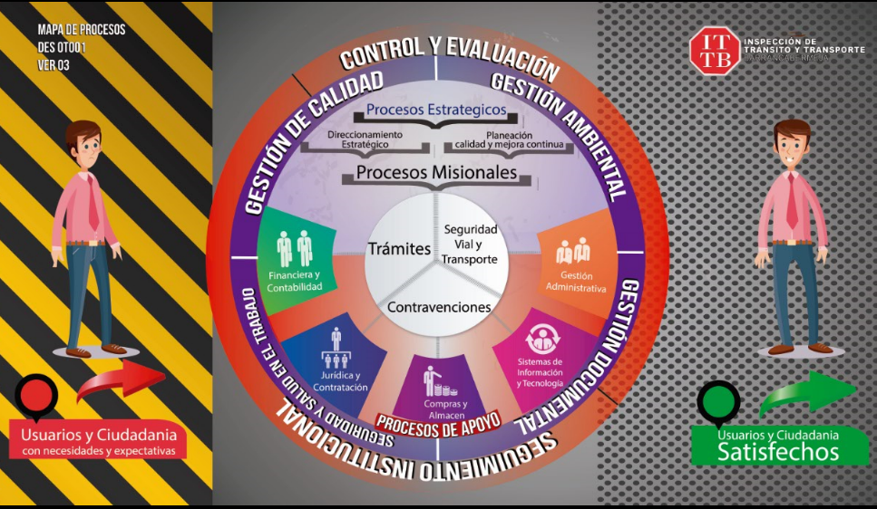**PROCESOS INSTITUCIONALES.**

Gráfica 2. Mapa de Procesos. Procesos Estratégicos: Direccionamiento Estratégico, Planeación, Calidad y Mejora Continua; Procesos Misionales: Trámites, Contravenciones, Seguridad Vial – Transporte; procesos de apoyo: Gestión Administrativa, Gestión Jurídica y Contratación, Compras y Almacén, Financiera y Contabilidad y Sistemas de Información-Tecnología; Proceso de Control y Evaluación.

1. **COMPONENTES DEL PLAN ANTICORRUPCIÓN Y DE ATENCIÓN AL CIUDADANO.**

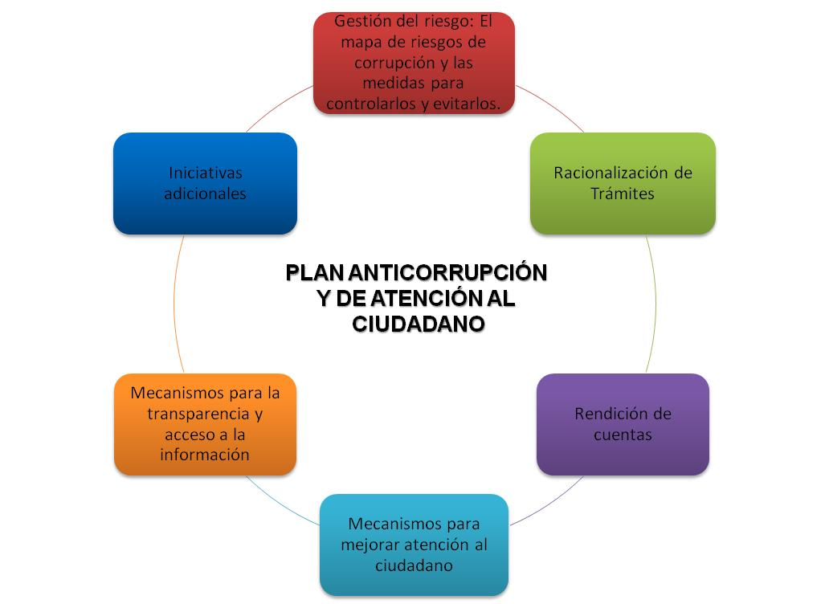

1. **DESARROLLO DE LOS COMPONENTES DEL PLAN ANTICORRUPCIÓN Y DE ATENCIÓN AL CIUDADANO.**
   1. **COMPONENTE 1. GESTIÓN DEL RIESGO DE CORRUPCIÓN.**

La gestión del riesgo en la ITTB se impulsa desde la adopción de una política para tal efecto promovida desde la alta dirección, definiendo los elementos de la política y adoptándola mediante una guía.

El desarrollo de esta política viene permanentemente contando con la participación y compromiso de todos los servidores públicos que apoyan las operaciones de la Inspección de Tránsito y Transporte de Barrancabermeja, vinculándose así a las etapas del proceso de planeación institucional.

* + 1. **DIAGNÓSTICO PARA EL DISEÑO DE LAS ESTRATEGIAS DE LUCHA CONTRA LA CORRUPCIÓN Y ATENCION AL CIUDADANO.**

Se hace necesario elaborar una matriz de Fortalezas, Oportunidades, debilidades y amenazas, esta matriz permite identificar factores tanto externos como internos, asi; Factores externos: Económicos, Medioambientales, Políticos, Sociales, Tecnológicos.

Factores Internos: Infraestructura, Personal, Procesos, Tecnología, programas/ proyectos. Ejercicio construido con el acompañamiento y participación de los líderes de procesos y colaboradores. (**Ver Anexo 1. DOFA**).

* + 1. **ESTRATEGIAS PARA LA LUCHA CONTRA LA CORRUPCIÓN Y ATENCIÓN AL CIUDADANO.**

1. Garantizar el buen uso de los recursos del Presupuesto de la I.T.T.B., dando publicidad adecuada a las ejecuciones presupuestales, procesos de contratación, informes de austeridad en el gasto, con el fin de dar a conocer a la ciudadanía el manejo de los recursos públicos. Los ciudadanos encontrarán la información presupuestal planeada y ejecutada en la página web institucional [www.transitobarrancabermeja.gov.co](http://www.transitobarrancabermeja.gov.co)
2. Revisión, monitoreo y seguimiento constante al mapa de riesgos de corrupción como una herramienta para identificar situaciones de índole administrativo, que por sus características pueden originar prácticas corruptas; con el fin de prevenir la ocurrencia de eventos de corrupción. El mapa de riesgos de corrupción de la I.T.T.B será publicado en la página web institucional. [www.transitobarrancabermeja.gov.co/.](http://www.transitobarrancabermeja.gov.co/)
3. Publicar semestralmente el informe de seguimiento, tratamiento y resultado de las peticiones, quejas y reclamos instaurados en la I.T.T.B. por parte de la comunidad en la página web [www.transitobarrancabermeja.gov.co/,](http://www.transitobarrancabermeja.gov.co/) según lo estipulado en la ley 1474 de 2011 – Estatuto de Anticorrupción.
4. Tramitar oportunamente las quejas, sugerencias y reclamos presentadas a la ITTB.
5. Todos los procesos contractuales se regularan según lo estipulado en las leyes de contratación estatal y sus normas reglamentarias y complementarias, y se publicarán en el portal único de contratación SECOP.
6. Publicar en la página Web: [www.transitobarrancabermeja.gov.co/](http://www.transitobarrancabermeja.gov.co/), cada cuatro (4) meses el informe de estado en el cual se ha establecido el control interno de la I.T.T.B. según lo estipulado en la ley 1474 de 2011 – Estatuto Anticorrupción.
   * 1. **MATRIZ DEL MAPA DE RIESGOS DE CORRUPCIÓN.**

Se presenta en el **Anexo 2. “Matriz del mapa de riesgos de corrupción”** que viene trabajando la entidad, susceptible de revisión y actualización en aplicación de la metodología actual para el manejo de riesgos de corrupción y establecimiento y valoración de controles. La etapa de revisión y actualización se encuentra debidamente planteada en el cronograma anexo.

**PLAN DE TRABAJO PARA LA REVISIÓN Y ACTUALIZACIÓN DEL MAPA DE RIESGOS DE CORRUPCIÓN DE LA ITTB.**

| **Plan Anticorrupción y de Atención al Ciudadano** | | | | | | |
| --- | --- | --- | --- | --- | --- | --- |
| **Componente 1: Gestión de Riesgos de Corrupción - Mapa de Riesgos de Corrupción** | | | | | | |
| **Subcomponente** | **Actividades** | | **Meta o Producto** | **Responsable** | **Fecha inicio** | **Fecha finalización** |
| Política de Administración de Riesgos | 1.1. | Realizar capacitación en gestión integral de riesgos | Capacitaciones (1) | División de Planeación | 18/02/2021 | 18/02/2021 |
| 1.2. | Socializar la Política de Riesgos de la ITTB | Comunicaciones  (2) | División de Planeación | 22/02/2021 | 26/02/2021 |
| Actualización del Mapa de Riesgos de Corrupción | 2.1. | Identificación riesgos de corrupción de los procesos | 100% Riesgos identificados | |  | | --- | | División de Planeación Líderes de los procesos | | 24/02/2021 | 26/02/2021 |
| 2.2. | Realizar la valoración de los riesgos de corrupción de la ITTB | Análisis y Evaluación de Riesgos de Corrupción (1) | División de Planeación Líderes de procesos | 15/03/2021 | 19/03/2021 |
| 2.3. | Actualizar matriz de riesgos de corrupción. | Matriz de Riesgos de Corrupción DNP actualizada (1) | División de Planeación | 23/03/2021 | 23/03/2021 |
| Consulta y divulgación | 3.1. | Realizar actividad de participación ciudadana para consideraciones de los interesados. | Matriz de Riesgos de Corrupción publicada para consideración y participación de las partes interesadas  (1) | División de Planeación | 23/03/2021 | 31/03/2021 |
| 3.2. | Responder consideraciones de los interesados | Informe de respuestas a los interesados. (1) | División de Planeación | 31/03/2021 | 31/03/2021 |
| 3.3. | Publicar matriz de riesgos a los interesados. | Matriz de Riesgos de Corrupción publicada para divulgación a las partes interesadas (1) | División de Planeación | 31/03/2021 | 31/03/2021 |
| Monitoreo y Revisión | 4.1. | Realizar monitoreo a la gestión de riesgos de corrupción de los procesos y aplicación de controles. | Monitoreo a la Matriz de Riesgos de corrupción (Enero, Mayo, Septiembre.) (3) | División de Planeación | 3/01/2021 | 31/12/2021 |
| Seguimiento | 5.1 | Realizar seguimiento a la gestión de riesgos de corrupción de los procesos y evaluar la efectividad de los controles. | Seguimiento a la Matriz de Riesgos de corrupción (Enero, Mayo, Septiembre.) (3) | Jefe de control interno | 03/012021 | 31/12/2021 |
| 5.2. | Impulsar procesos disciplinarios por riesgos de corrupción materializados. | 100% procesos disciplinarios en trámite | Comité Coordinador de Control Interno Oficina Disciplinaria | 2/02/2021 | 31/12/2021 |

Anexo 3. Gestión riesgos de corrupción

* 1. **COMPONENTE 2. ESTRATEGIAS DE RACIONALIZACIÓN DE TRÁMITES.**

En cumplimiento de la Estrategia para la racionalización de trámites,se evidencia en el **Anexo 4.** “Cronograma de acciones para racionalización de trámites”, las actividades que la Inspección de Tránsito y Transporte realizará a nivel institucional como búsqueda de la satisfacción al usuario y mejoramiento en la prestación del servicio, contemplando tanto la organización de la información de los trámites, como el mejoramiento del flujo de información tanto para el ciudadano como para el interior de la organización.

De igual forma la Alta Dirección, definirá las líneas de operación de la entidad bajo procesos transversales, apoyados con sistemas de información que soportarán el flujo eficiente de los procesos, apoyados éstos con el manejo del sistema de información para trámites y servicios de la ITTB, que posee los niveles de seguridad adecuados para la realización de trámites y la conexión directa (Web Service) con el situación que elimina un reproceso en la gestión de trámites, reduciendo el tiempo en la atención de usuarios.

Una vez adelantado el presente cronograma de acción y definido el documento de estrategias de racionalización de trámites, será incorporado como anexo al presente documento para su seguimiento.

* 1. **COMPONENTE 3. ESTRATEGIA DE RENDICIÓN DE CUENTAS.**

La rendición de cuentas es una estrategia mediante la cual Inspección de Tránsito y Transporte de Barrancabermeja, informa, explica y da a conocer los resultados de su gestión a los ciudadanos, a la sociedad civil, a otras entidades públicas y organismos de control. Comprende acciones de petición de información y de explicaciones, así como la evaluación de la gestión. Tiene como finalidad la búsqueda de la transparencia de la gestión de la administración pública para lograr la adopción de los principios de Buen Gobierno.

En la Inspección de Tránsito y Transporte de Barrancabermeja, la rendición de cuentas se programará de acuerdo con lo establecido por el Manual Único de rendición de cuentas del gobierno nacional.

En consecuencia se proyectó el cronograma de actividades para definir en la entidad la estrategia de rendición de cuentas contenida en el **anexo No. 5**. “Cronograma de acciones para la estrategia de rendición de cuentas”.

* 1. **COMPONENTE 4. ESTRATEGIA PARA LA ATENCIÓN AL CIUDADANO.**

Busca mejorar la calidad del servicio y el acceso a los trámites de las entidades públicas, mejorando la satisfacción de los ciudadanos y facilitando el ejercicio de sus derechos. Se debe desarrollar en el marco de la Política Nacional de Eficiencia Administrativa al Servicio del Ciudadano (Conpes 3785 de 2013), de acuerdo con los lineamientos del Programa Nacional de Servicio al Ciudadano (en adelante PNSC), ente rector de dicha Política.

Los mecanismos desarrollados se señalan en el **Anexo 6.** “Estrategia de atención al ciudadano”.

* 1. **COMPONENTE 5. MECANISMOS PARA LA TRANSPARENCIA Y ACCESO A LA INFORMACIÓN PÚBLICA.**

Este componente recoge los lineamientos para la garantía del derecho fundamental de Acceso a la Información Pública regulado por la Ley 1712 de 2014 y el Decreto Reglamentario 1081 de 2015, según la cual toda persona puede acceder a la información pública en posesión o bajo el control de los sujetos obligados de la ley.

En tal sentido, la Inspección de Tránsito y Transporte de Barrancabermeja, ha incluido en su plan anticorrupción acciones encaminadas al fortalecimiento del derecho de acceso a la información pública tanto en la gestión administrativa, como en los servidores públicos y ciudadanos. Acciones contenidas en el anexo 6. Mecanismos de transparencia y acceso a la información pública.

* 1. **COMPONENTE 6. MEDIDAS ADICIONALES.**

Aplicación e interiorización del código de ética y valores de la institución, realizando durante el año jornadas de capacitación y sensibilización al respecto.

1. **SEGUIMIENTO.**

La verificación de la elaboración, visibilización, seguimiento y el control a las acciones contempladas en la herramienta “Plan Anticorrupción y de Atención al Ciudadano” le corresponde a la Oficina de Control Interno.

La ITTB adelantará informe con corte a las siguientes fechas, 30 de abril, 31 de agosto y 31 de diciembre y publicará en medio de fácil accesibilidad al ciudadano durante los primeros diez (10) días hábiles de los meses de mayo, septiembre y enero.